DAFTAR PUSTAKA
Buche, Frederick J. (2006), Teori dan Soal-Soal Fisika Universitas Edisi Sepuluh. Penerbit Erlangga, Jakarta.
Fadholi Akhmad, 2013. Pemnfaatan Suhu Udara dan Kelembaban Dalam
Persamaan Regresi Untuk Simulasi Prediksi Total Hujan Bulanan di
Pangkal Pinang.
Giancoli, Douglas C. (2001). Fisika Edisi Kelima Jilid I. Penerbit Erlangga, Jakarta.
Hidayah, Euis Nurul. 2007. “Uji Kemampuan Insinerator Untuk Mereduksi Limbah Klinis Rumah Sakit”, Jurnal Rekayasa Perencanaan, Vol. 4, No.1, Oktober 2007
R. S. Pressman, Software Engineering A Practitioner’s Approach 7th Ed Roger S. Pressman. 2009.
Ruslinda, Y., dkk. (2012). Studi Timbulan, Komposisi dan Karakteristik Sampah Domestik Kota Bukit Tinggi. Jurnal Teknik Lingkungan UNAND Vol.9 No.1 pp. 1-12.
Sri Harmanto*, Bambang Tjahjono, I. A. (2022). PENGARUH SUDUT KEMIRINGAN SHUTTER RACK KARAKURI TERHADAP WAKTU PENURUNAN POLLY BOX. 3, 39–50.
Sulistyorini, Lilis.Pengelolaan sampah dengan cara menjadikannya kompos. Jurnal Kesehatan Lingkungan, Vol. 2, No. 1, 78 Juli 2005 : 77 – 84.
Sutowo, A. Latief.2010. Manfaat dan Dampak Penggunaan Insinerator Terhadap
Lingkungan. Teknis Vol. 5 No.1 April 2010:20-24. http://www.polines.ac.id /teknis/upload/jurnal/jurnal_teknis_13336471916.pdf
Sarwening T, Hantoro R, Soehartanto T. 2012. Analisa Pengoperasian dan Upaya Peningkatan Kinerja Incenerator dengan Metode Keseimbangan Energi (Studi Kasus di Rumah Sakit Umum Haji Surabaya). JURNAL TEKNIK POMITS Vol. 1, No. 1, (2012) 1-6. Retrieved from <http://digilib.its.ac.id/public/ITS-paper-25702-2408100072-Paper.pdf>
Tipler, P. 1991. Fisika untuk Sains dan Teknik Edisi Ketiga Jilid 1. Jakarta : Erlangga
Wirjohamidjojo Soerjadi. 2006. Meteorologi Praktik. Badan Meteorologi dan Geofisika, Jakarta

Lampiran
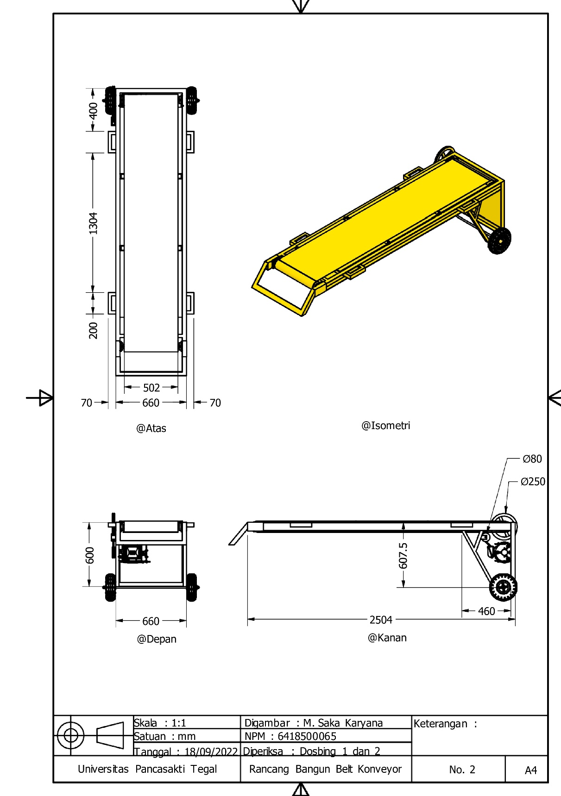
Gambar 1 Conveyor
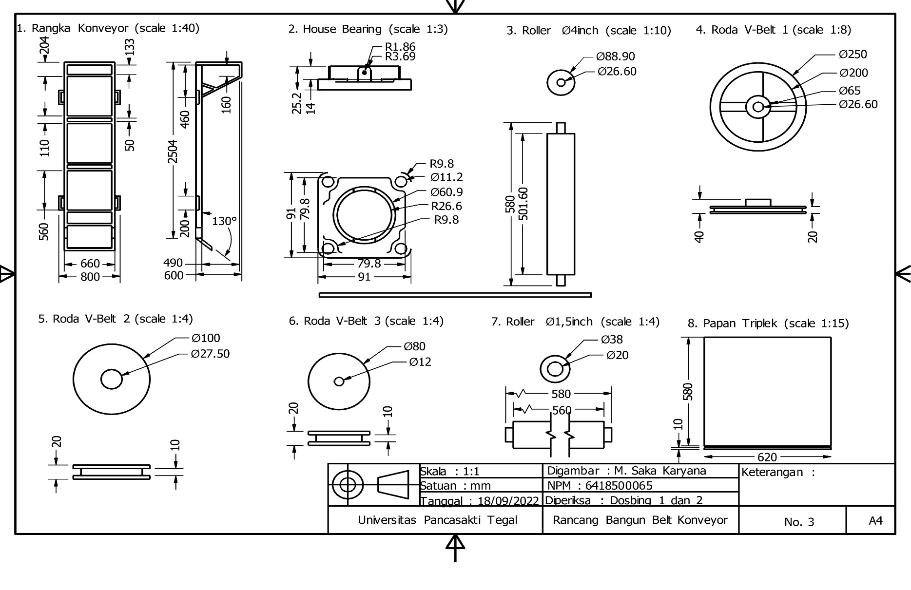
Gambar 2 Ukuran dan Part
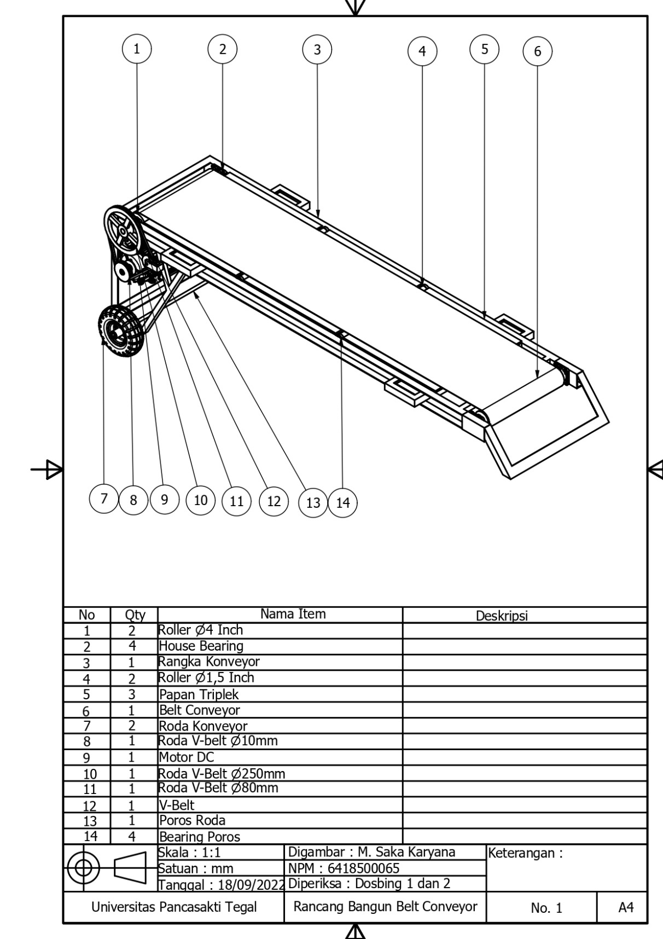
Gambar 3 Assembly Conveyor
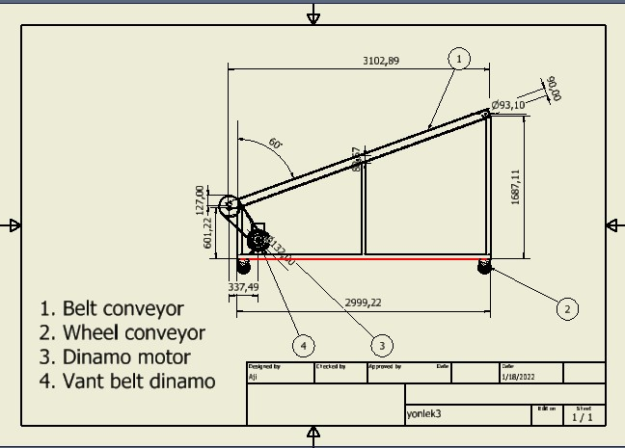
Gambar.4 Gambar desain Konveyor Sesuai kondisi Penerapanya

